**AMOSTRAGEM**

**População** é a coleção de todos os possíveis elementos, objetos ou medidas de interesse.

**Amostra** é uma porção ou parte de uma população de interesse.

**Pergunta:** O que é amostragem?

**Resposta:** Amostragem é o processo de escolha dos indivíduos que pertencerão a amostra.

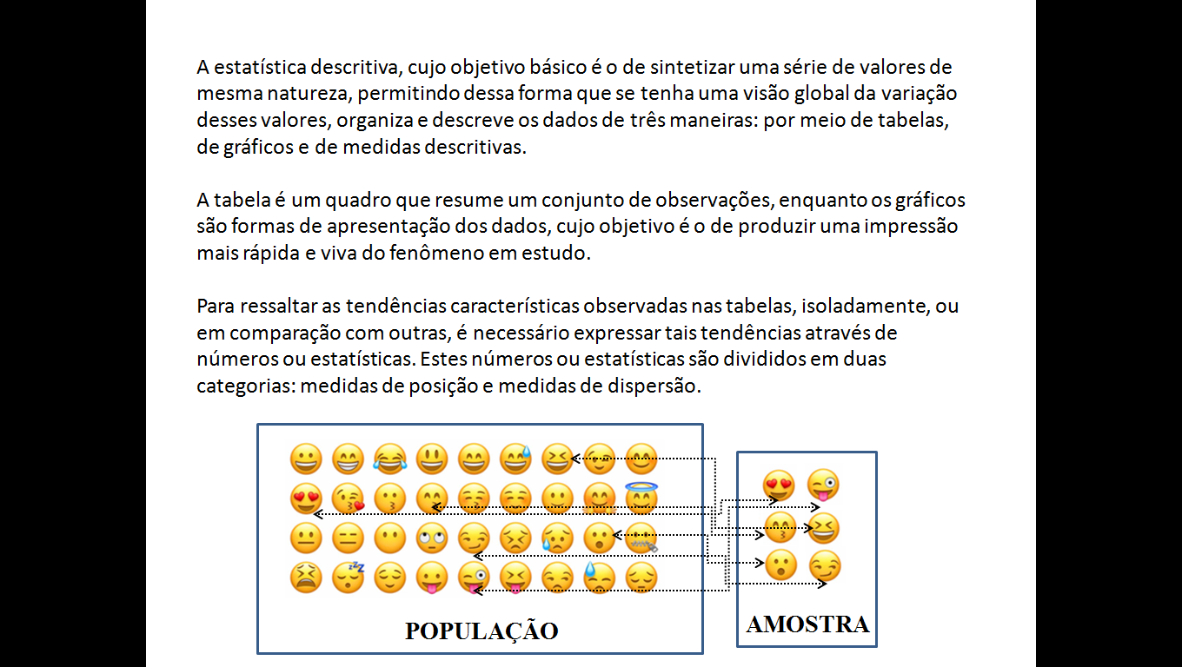

**Pergunta:** De quais formas (métodos) podemos fazer a amostragem?

**Resposta:** Podemos fazê-la de várias formas! A escolha de uma delas dependerá de vários fatores, como nossa disponibilidade de recursos e as características da população. Os principais métodos de amostragem são:

1) Aleatória – todos os indivíduos tem a mesma probabilidade de serem amostrados.

2) Estratificada – dividi-se a população em estratos e amostra-se aleatoriamente dentro de cada estrato.

3) Sistemática – amostra-se cada indivíduo de ordem K.

4) Conglomerados – subdivide-se a população e amostra-se todos os indivíduos dentro das subdvisões aleatoriamente amostradas.

Após a definição do método de amostragem é necessário saber a quantidade de elementos necessários para constituir nossa amostra de forma a satisfazer o erro que estipulamos. Esse “erro” é o chamado erro amostral

**Mas, Professora... eu vou errar?** 

Não há dúvida de que uma amostra não representa perfeitamente uma população. Ou seja, a utilização de uma amostra implica na aceitação de uma margem de erro que denominaremos ERRO AMOSTRAL.

Erro Amostral é a diferença entre um resultado amostral e o verdadeiro resultado populacional; tais erros resultam de flutuações amostrais aleatórias.

Não podemos evitar a ocorrência do ERRO AMOSTRAL, porém podemos limitar seu valor através da escolha de uma amostra de tamanho adequado.

Obviamente, o ERRO AMOSTRAL e o TAMANHO DA AMOSTRA seguem sentidos contrários (Figura 1). Quanto maior o tamanho da amostra, menor o erro cometido e vice-versa.

**Figura 1 - Relação intuitiva entre tamanho da amostra e erro amostral.**

Uma população pode ser finita ou infinita.

**População finita:** o número de elemento que constituem essa população (grupo) não é muito grande. Nesses casos, geralmente, realiza-se a mensuração do parâmetro (característica) desejado em todos os elementos da população. Por exemplo:  As condições de trabalho nas empresas de grande porte na cidade de Mogi Guaçu. Se observarmos chegaremos à conclusão de que o número de empresas de grande porte em Mogi Guaçu é considerado finito.

**População infinita:** o número de elementos nesse caso é muito elevado, sendo considerado infinito. Por exemplo: A população da cidade de São Paulo. Desta forma, será necessária a utilização de amostragem.

Vimos anteriormente algumas técnicas de amostragem, agora veremos como calcular o tamanho da amostra em população infinita.

O tamanho da amostra é derivado da variância de acordo com as seguintes fórmulas:

População infinita:

$$n= \frac{t^{2}* s^{2}}{{(LE* \overline{x})}^{2}}$$

Em que:

t = valor tabelado para determinado nível de significância.

s2 = variância amostral

LE = limite de erro, em geral 0,1 (=10%)

$\overline{x}$ = média

**Exemplo:** Deseja-se saber salário médio de pessoas entre 22 e 35 anos para a cidade de Mogi Guaçu assumindo o limite de erro de 10%. Para isso, realizamos uma amostragem piloto com 6 pessoas onde obtivemos os seguintes resultados: Média = R$ 2.000,00; Variância = R$ 50.000,00 . Qual deve ser o tamanho da amostra pra obtermos uma amostragem suficiente, considerando 5% de significância (α)?

|  |  |  |  |  |  |  |  |  |  |  |  |  |  |  |  |  |  |  |  |  |  |  |  |  |  |  |  |  |  |  |  |  |  |  |  |  |  |  |  |  |  |
| --- | --- | --- | --- | --- | --- | --- | --- | --- | --- | --- | --- | --- | --- | --- | --- | --- | --- | --- | --- | --- | --- | --- | --- | --- | --- | --- | --- | --- | --- | --- | --- | --- | --- | --- | --- | --- | --- | --- | --- | --- | --- |
| s2 = 50000  LE = 0,1 (=10%) $\overline{x}$ = 2000  npiloto = 6 | |  | |  |  |  |  |  |  |  | | --- | --- | --- | --- | --- | --- | --- | |  | ***Tabela t*** | | | | | | |  | Grau de liberdade (g.l.)* | | | | | | | Significância (α) | 5 | 10 | 15 | 20 | 25 | 30 | | 0,05 | **2,776\*** | 2,261 | 2,145 | 2,093 | 2,064 | 2,045 | | 0,01 | 4,604 | 3,250 | 2,997 | 2,861 | 2,797 | 2,756 |   *g.l. = n - 1 | | | |
| $$n= \frac{t^{2}* s^{2}}{{(LE* \overline{x})}^{2}}$$ | $$n= \frac{{2,776}^{2}* 50000}{{(0,1*2000)}^{2}}$$ | | | $$n= \frac{7,706* 50000}{{200}^{2}}$$ | $$n= \frac{385308,8}{40000}$$ | $$n= 9,633$$**Arred. = 10** |
| Pelo cálculo, notamos que, para significância de 5%, há a necessidade de amostrarmos 10 elementos (pessoas). No entanto, 6 elementos já foram amostrados na amostragem piloto, desta forma, falta apenas 4 elementos para que a amostragem seja satisfatória! Agora, calcule você o tamanho da amostra para esse exemplo considerando 1% de significância. | | | | | | |